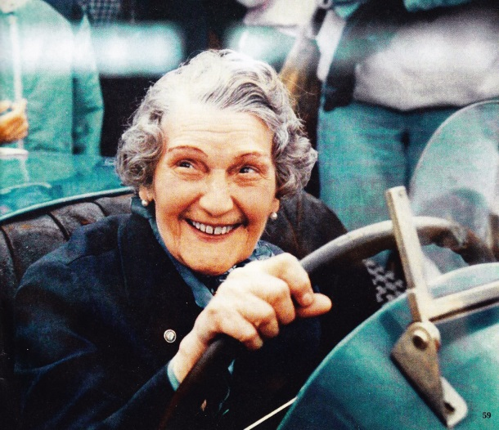
KRÁLOVNA VOLANTU

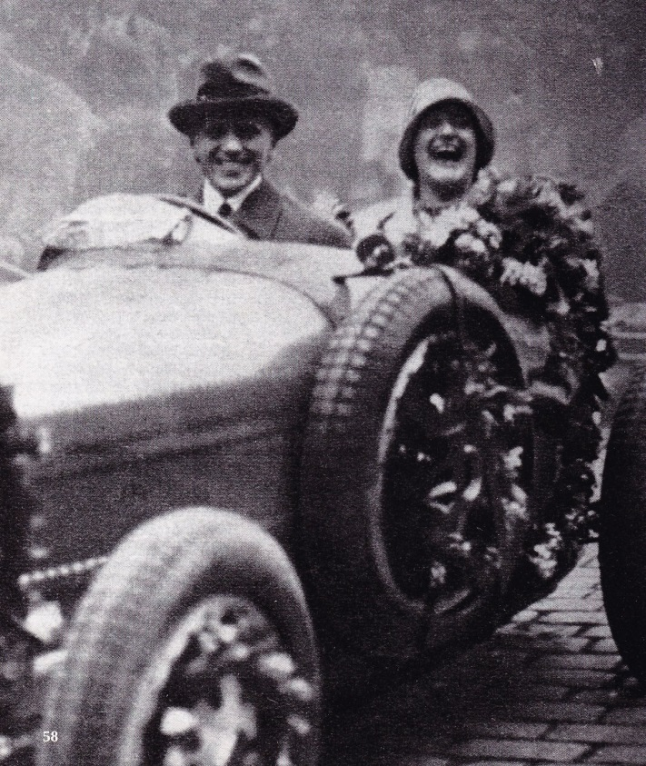
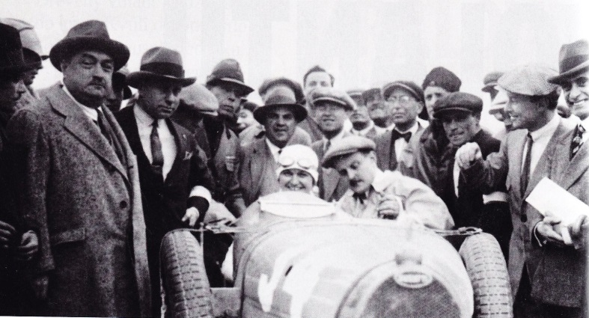
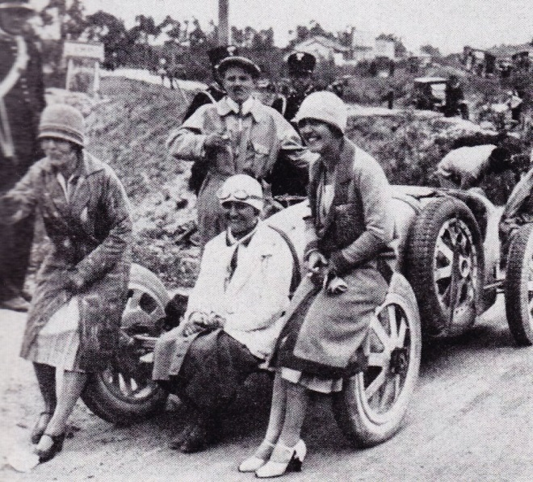
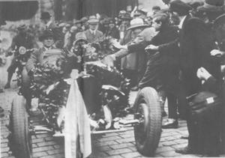
Eliška Junková
Dřevěný volant jí rozdíral ruce do krve. Kvůli drobné, útlé postavě si musela sedačku vypodložit polštářkem. Měla také speciálně prodloužené pedály. Přesto se stala nejrychlejší ženou světa.
Závodní dráhu opustila kvůli osobní tragédii na vrcholu sil. Jejímu odkazu by se teď mělo dostat vyznamenání od značky Bugatti. Již nějaký čas se hovoří o novém modelu z řady Légendes de Bugatti s označením Elisabeth Junek. Francouzský server Bugattipassion.fr už přinesl první fotografie. Značku Bugatti Junková vzorně reprezentovala, například na slavném závodě Targa Florio v roce 1928.
Svého času byl tento závod považován za nejtěžší na světě. Závodní okruh měřil 108 kilometrů, vykazoval tisícimetrové převýšení a čítal 1500 zatáček. Při rallye Targa Florio se okruh jel pětkrát, přičemž většinu času se závodilo po šotolinovém terénu.
Eliška Junková jela tehdy skoro celou dobu na vedoucí pozici, ale trápily ji vynechávající brzdy. Navíc se v pátém kole objevily na trati dva balvany; kde se tam vzaly, je dodnes záhada. Pro závodnici, která vyznávala klidnější styl jízdy, to znamenalo další zdržení.
Do cíle dojela česká pionýrka automobilového sportu pátá v čase 7 hodin 27 minut – osm minut za vítězem. Šestý závodník přijel půlhodinu po ní, její čas na této trati je dodnes nepřekonaným ženským úspěchem.
Jak to subtilní dcerka zámečnického mistra z Olomouce dokázala?
Z Alžběty je Eliška
Narodila se jako Alžběta Pospíšilová, měla sedm sourozenců, dospělého věku se ale dožili jen čtyři. Milovala květiny a zvířata, ráda a snadno se učila cizí jazyky. V šestnácti letech nastoupila jako korespondentka burzovního oddělení v tehdy nově zřizované olomoucké pobočce Pražské úvěrové banky, kterou vedl zdatný finančník Vincenc Junek zvaný Čeněk.
Když Junkova práce v Olomouci skončila, dostal za úkol otevřít další bankovní pobočku v Brně. Doprovázelo jej tam několik spolehlivých spolupracovníků, mezi nimi i Alžběta. Na novém působišti se dále zdokonalovala v cizích jazycích a navštěvovala rovněž Janáčkovu hudební školu pod vedením samotného skladatele Leoše Janáčka.
Po nějakém čase byl Vincenc Junek povolán do Prahy, věrná spolupracovnice Alžběta jej opět následovala. V hlavním městě složila státní zkoušku z angličtiny a pustila se do studia francouzštiny, kterou si hodlala vypilovat přímo ve Francii. Vydala se tam v roce 1918 a dočasně zakotvila v Antibes, kde začala pracovat jako zahradnice.
Alžbětiným snem bylo podívat se na Cejlon, odkud chtěla vycestovat na Gibraltar a poté do severní Afriky, Přední (dnes Jihozápadní) Asie a odtud do Indie. Její plány ovšem zhatili španělští celníci, kteří ji odmítli vpustit do země. Nechala se tedy zaměstnat v kuchyni na britské lodi, která měla namířeno rovnou na vysněný Cejlon (dnešní Srí Lanka).
Ani ve Velké Británii ale nakonec potřebné vízum před vyplutím nedostala. Vrátila se tedy do Francie, konkrétně do Paříže, kam mezitím dorazil Vincenc Junek – coby vášnivý fanda motorů se vydal z Prahy obhlédnout tamní autosalon. V té době už se sám čile věnoval závodění, které nadchlo i Alžbětu. Z vystavených vozů nejvíc zatoužili po novém modelu Bugatti T30.
Umlčet předpotopní názory
Po návratu do Prahy se Alžběta přihlásila do autoškoly a získala „vůdčí list“. Koncem června 1922 se za Vincence Junka provdala. Získala tím nejen příjmení Junková, ale nechala si změnit i křestní jméno. Z ryze praktických důvodů: aby se její jméno lépe vyslovovalo v zahraničí, stala se z ní Elisabeth, zkráceně Eli či Eliza neboli česky Eliška.
Svatební cestu pojali novomanželé jako přípravu na automobilový závod Karlovy Vary – Mariánské Lázně. Junek sice během líbánek havaroval a zničil svůj Mercedes-Benz, ale dokázal toho náležitě využít: společně s Eliškou se vydal do Paříže, kde si pořídili vysněný automobil Bugatti T30. Později ho nechali upravit i pro potřeby závodění.
V roce 1923 si Eliška Junková odbyla premiéru v závodním voze – jako manželova spolujezdkyně. I on ale zakrátko usoudil, že je čas, aby se pustila do samostatného závodění. Dočkala se v roce 1924 při závodě Lochotín–Třemošná. Žena za volantem sotva mohla projít jen tak bez povšimnutí, takže si Eliška od diváků vyslechla svoje.
„Byla jsem tím po všech předcházejících zkušenostech před svým startem hodně znervózněna, ale zároveň jsem si uvědomovala, že nezávodím jen o svou čest, nýbrž i o to, abych umlčela předpotopní názory na ženský sport,“ nechala se Junková slyšet v autobiografické knize Má vzpomínka je Bugatti, která vyšla v sedmdesátých letech.
Všem pochybovačům rázně zavřela ústa jednou „maličkostí“: zmíněný závod vyhrála. Spanilá jízda manželů Junkových pokračovala dalšími triumfy. V roce 1926 paní Eliška nenašla konkurenci na jubilejním, desátém ročníku slavného závodu Zbraslav–Jíloviště v kategorii cestovních vozů, její manžel týž závod vyhrál v kategorii závodních vozů.
Ve stejném roce se zúčastnila svého prvního zahraničního závodu, ve Švýcarsku dojela druhá. A když o rok později zvítězila na Grand Prix v německém Nürburgringu, vyšla v Lidových novinách zveršovaná gratulace spisovatele Eduarda Basse: „Pro německou Velkou cenu / stačilo nám vyslat ženu / arci když je taková / jako paní Junková! Ta když sedne k volantu / rekordy jsou k čerchmantu!“
Už by se měl objevit!
Z Elišky Junkové se stal miláček publika. Její superhvězdný status podpořil již zmíněný závod Targa Florio, na němž sice dojela „až“ pátá, přesto se stala první ženou, která na této trati dojela do cíle. Ve stejném roce, kdy Eliška triumfovala na Sicílii, se vůní motoru spojený pár vydal hájit barvy Československa opět na německý okruh Nürburgring. Kdo mohl tušit, že se schyluje k osudové tragédii…
K závodu tentokrát nenastoupila Eliška, nýbrž jen její manžel Čeněk. Už při tréninku se mu nijak zvlášť nedařilo, přesto ale odstartoval.
Byl to z jeho strany risk i z dalšího hlediska: měl objednanou speciální závodní přilbu z Paříže, která měla dorazit už v červnu, ale v den závodu 15. července po ní stále nebylo vidu ani slechu. Jeho manželka stála u trati a kontrovala signalizaci. „V parkovišti závodních vozů jsme všichni ve veselé náladě a Junek se cítí v dobré kondici. Slunce nemilosrdně pálí. Horko se stupňuje; jaké musí být ve vozech a jaká je asi silnice? Dívám se na stopky, už by se měl objevit při vjezdu k tribunám, znova se dívám, znova a znova – a pak už vím, že se neobjeví…“ Tak popsala tragickou událost ve své knize.
Její předtucha se potvrdila: vůz Vincence Junka dostal na rozpáleném asfaltu smyk a narazil na skálu, třiačtyřicetiletý závodník nalezl v jeho troskách smrt. Zdrcená Eliška se zapřísahala, že již nikdy neusedne za volat závodního vozu. Její největší motivace – dělat radost svému muži – vzala za své. „Ze všech stran se na mě hrnuly domluvy, abych neopouštěla závodnickou činnost ve chvíli, kdy jsem v tomto oboru dospěla k samému vrcholu. A jako první a zatím jediná. Nedovedete si představit, jak ráda jsem jezdila a jak těžce jsem se toho zřekla…“
Ven ji nepustíme
Místo dalšího závodění se Eliška Junková rozhodla splnit si dávný cen: odcestovat na Cejlon. Loď tentokrát zavrhla, dala přednost… automobilu. Ettore Bugatti, s nímž se Junkovi už dříve osobně seznámili, ji totiž vybavil zbrusu novým vozem. A požádal ji, aby zkusila zjistit možnosti vývozu jeho automobilů na Srí Lanku a do Indie.
Po návratu do vlasti se zapojila do dění v motoristickém sportu. Spolu s Československým automobilovým klubem pro Moravu a Slezsko se podílela na výstavbě brněnského Masarykova okruhu, díky svému mezinárodnímu renomé se jí podařilo přilákat sem Louise Chirona a další význačné závodníky. Využila rovněž svých znalostí angličtiny, němčiny, italštiny a francouzštiny a působila jako tlumočnice.
V roce 1933 začala pracovat ve vedení prodejního úseku firmy Baťa, který se zaměřoval na dodávky pneumatik. Ve firmě zůstala až do znárodnění, krátce předtím se podruhé provdala za novináře Ladislava Kháse. Ač motoristický svět její jméno skloňoval s úctou, komunistické úřady po únoru 1948 trvale zamítaly její žádosti o vycestování. Režim blahosklonně kývl až v roce 1966: dovolil, aby se zúčastnila vzpomínkové jízdy na slavný závod Targa Florio.
Sousto pro Hollywood?
V šedesátých letech psala sloupky do časopisu Za volantem, přičemž jejich ohlas mezi čtenářkami vedl k založení prvního ženského automotoklubu. Eliška Junková mu předsedala a v této funkci zůstala do roku 1970. Ve stejném roce se podílela na vzniku odborné publikace Slovo k řidičkám, o dva roky později jí vyšla již zmíněná kniha Má vzpomínka je Bugatti. EliškaJunková se dožila úctyhodného věku třiadevadesáti let: zemřela v roce 1994. Možná že po Rivalech, strhující filmové poctě světu formule 1, by si svůj snímek zasloužila i Eliška Junková. Vedle Nikiho Laudy a Jamese Hunta by se rozhodně neztratila. A byla by to navíc velká lovestory.
Eliška Junková Khásová
vlastním jménem Alžběta Pospíšilová
Ý 16. listopadu 1900 v Olomouci ? 5. ledna 1994 v Praze u po skončení studií pracovala v Pražské úvěrové bance u 1918 odjela na stáž do Francie u 1922 provdala se za Vincence Junka u 1923 poprvé usedla do závodního vozu u 1924 odjela svůj první závod Lochotín–Třemošná u 1926 triumfovala na 10. ročníku závodu Zbraslav–Jíloviště u 1927 obsadila první místo v závodě Coupé des Dames u 1928 dojela pátá na závodě Targa Florio v Sicílii, v témže roce zahynul při Velké ceně Německa její manžel u 1933 začala pracovat ve firmě Baťa u 1966 absolvovala vzpomínkovou jízdu na závod Targa Florio u 1970 podílela se na vzniku knihy Slovo k řidičkám u 1972 vydala autobiografii Má vzpomínka je Bugatti

Jindřich Göth

Vyšlo v časopise INSTINKT č. 13 27.3. 2014

